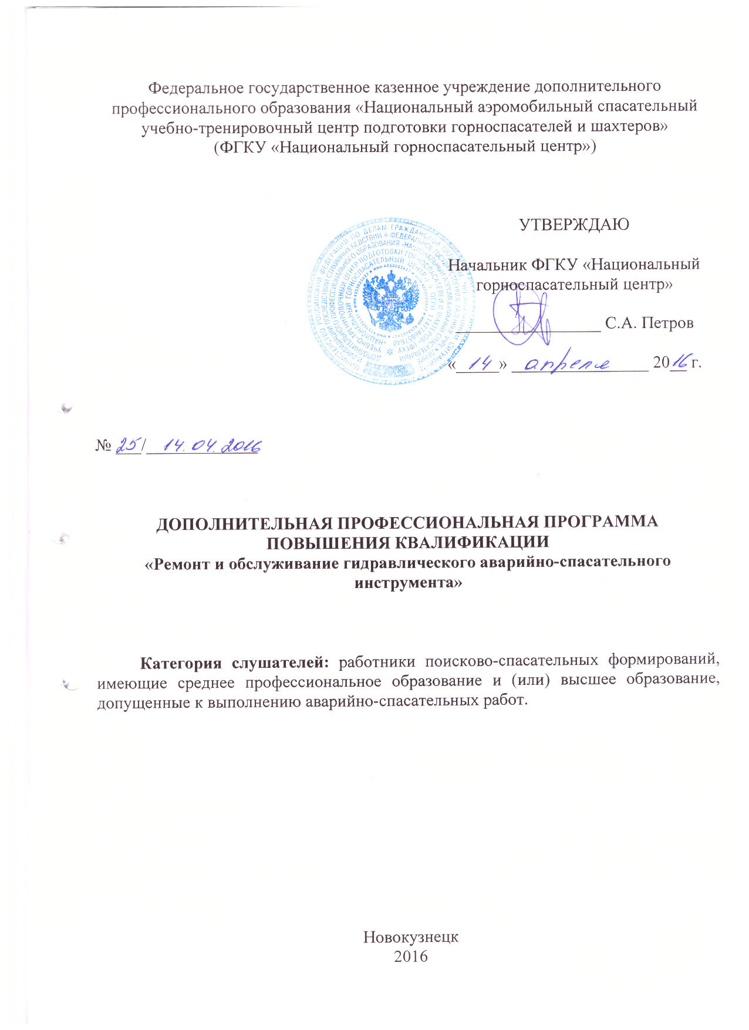

Цель и задачи освоения дополнительной профессиональной программы
Цель освоения дополнительной профессиональной программы повышения квалификации: совершенствование знаний, умений и навыков проведения аварийно-спасательных работ (далее – АСР), повышение квалификации в части профилактики и ликвидации последствий чрезвычайных ситуаций. Подготовка специалистов, обладающих профессиональными знаниями по ремонту и обслуживанию гидравлического аварийно-спасательного инструмента (далее – ГАСИ).

Учебный план дополнительной профессиональной программы
Дополнительной профессиональной программой предусмотрено проведение лекций и практических занятий. При реализации данной программы используются современные системы теоретического обучения, с использованием компьютерной техники, и освоения практических навыков с элементами решения ситуационных задач.
Форма обучения – очная. Продолжительность учебных занятий – 6-8 часов в день – при 5-дневной рабочей неделе. Общее количество часов – 106, из них: лекций – 35, практических занятий – 68, экзамен – 3. Распределение часов по темам и видам занятий приведено в таблице 1.
Таблица 1 – Учебный план дополнительной профессиональной программы повышения квалификации
№ п/п | Наименование разделов | Всего часов | в том числе |  | Форма контроля
 |  |  | Лекции | Практические занятия
1. | Введение в программу | 1 | 1 | -
2. | Классификация гидравлического аварийно-спасательного инструмента. Охрана труда при работе с гидравлическим аварийно-спасательным инструментом | 3 | 3 | -
3. | Назначение и устройство гидравлического аварийно-спасательного инструмента | 38 | 20 | 18
4. | Обслуживание и ремонт гидравлического аварийно-спасательного инструмента | 61 | 8 | 53
8. | Экзамен | 3 | - | 3
Итого: |  | 106 | 32 | 74

